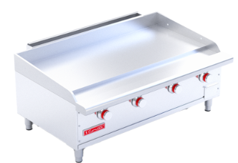
CV-4 MASTER (PREMIUM)
Plancha Coriat® CV-4 Máster

• 1 Plancha cold rolled steel 3/4" de espesor, área útil de: frente: 1.166 m, fondo: 0.560 m.

• 4 Quemadores en "U" A.Inox. de 21,000 Btu/h c/u.

• 4 Pilotos individuales A.Inox. con cabeza roscable tipo hongo.

• 4 Válvulas de ajuste flama piloto importadas, certificadas CSA uso comercial.

• 4 Válvulas de gas importadas, certificadas CSA uso comercial.

• 1 Charola para recolección de grasa.

• 4 Perillas zinc con aislamiento térmico en silicón rojo.

• 4 Patas tubulares niveladoras A.Inox.

• Medidas exteriores totales, sin empaque: frente: 1.170 m, fondo: 0.845 m, altura: 0.490 - 0.540 m.

• Peso sin empaque: 150 kg.

• Incluye kit de espreas para conversión de gas GLP a GN.

• Certificación ANSI Z83.11-2016 • CSA 1.8-2016.

• Certificación NSF/ANSI 4 - 2016.

